PLAN RATUNKOWY NURKOWISKA
RZEKA CZARNA HAŃCZA
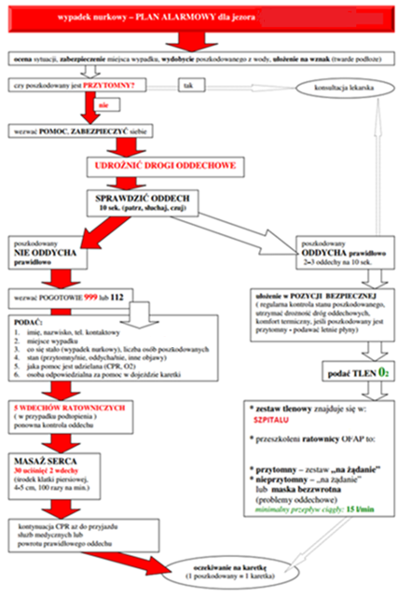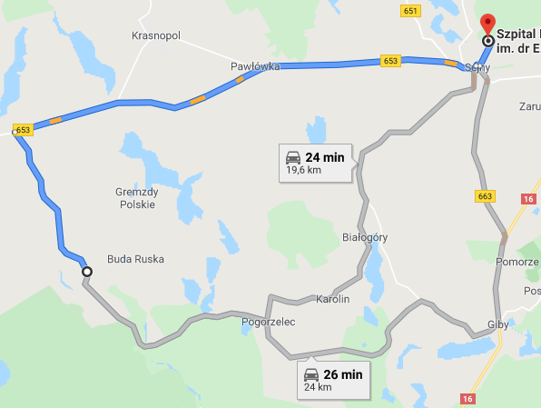
- TELEFONY ALARMOWE:
SZPITAL | 112  87 517 23 14 | ul. Rittlera Edwarda 1, 16-500 Sejny | 19,5km/18min
STRAŻ POŻARNA | 998  87 516 38 31 | ul. Strażacka 2, 16-500 Sejny | 19km/18min
POLICJA | 997  87 564 16 12 | Ul. 1 Maja 13, 16-500 Sejny | 19km/19min
KOMORA DEKOMPRESYJNA | 22 610 31 44 | Ul. Wołoska 137, Warszawa | 323km/233min
LEKARZ DYŻURNY KRAJ | 22 831-34-40 | Od 16:00 do 8:00
Lotnicze pogotowie Rat. | 22 22 99 999 | Ul. Konarskiego 6, Sejny - Lądowisko H022 | 18km/19min
DAN Polska | 58 622-51-63 | Od 8:00 do 15:00

PLAN UTWORZONY 17.12.2019r. - PRZED NURKOWANIEM NALEŻY POTWIERDZIĆ DANE
ZANURZSIE.PL
Portal tworzony przez nurków dla nurków
kontakt@zanurzsie.pl, 506-687-199, www.zanurzsie.pl

